PROTOCOLOS DE BIOSEGURIDAD PARA REALIZAR EL ADECUADO MANEJO DEL COVID-19

NOMBRE DE LA EMPRESA DIRECCIÓN:

APROBADO: | REALIZADO:
NOMBRE DEL GERENTE O REPRESENTANTE LEGAL  Representante Legal | Asesor Especialista SST CAMARA DE COMERCIO DEL HUILA
Fecha: XXXX

IDENTIFICACIÓN DE LA EMPRESA
LA EMPRESA | XXX
IDENTIFICACIÓN (NIT) | XXX
CIUDAD/DPTO | XXX
ACTIVIDAD ECONÓMICA | 5511 - Alojamiento en Hoteles.  Agregar si tienes mas actividades o si su código de actividad es diferente
DIRECCIÓN | XXX
TELÉFONO | XXX
REPRESENTANTE LEGAL | XXX
ASESOR DE PROTOCOLO | MONICA GUARNIZO GONZALEZ
HORARIO DE TRABAJO | LUNES A DOMINGO 24/7
NÚMERO DE HABITACIONES | XXX
AFORO TOTAL
NÚMERO DE LAVAMANOS | Aquí se debe describir con cuantos cuenta (ejemplo: 6 lavamanos: (1) Recepción, (1) restaurante, (4) En  cada baño de la habitación y 1 lavaplatos en cocina)
ÁREAS | Recepción, Oficina, Lavandería, Cocina, Cabañas, Senderos Principales

OBJETIVO
Orientar las medidas generales de bioseguridad en el marco de la pandemia por el nuevo coronavirus COVID-19, con el fin de disminuir el riesgo de transmisión del virus de humano a humano, durante el desarrollo de todas sus actividades en el momento de acceder a NOMBRE DE LA EMPRESA
identificar, analizar y mejorar todos los procesos que se desarrollan en la operación NOMBRE DE LA EMPRESA así como dar un parte de tranquilidad y confianza a nuestros huéspedes en todo lo referente a la limpieza y desinfección durante su estadía, desde el check-in hasta el check-out. El conjunto de medidas presentadas en este documento es fundamental para generar actividades y productos seguros e inocuos para clientes y trabajadores con el ánimo de disminuir el riesgo de transmisión del virus entre personas.

ALCANCE
Es aplicable a los huéspedes, trabajadores directos, contratistas, proveedores y visitantes, en desarrollo de su objeto social, a través de acciones generales que se requieren implementar mientras dure la declaratoria de emergencia sanitaria Covid-19, en NOMBRE DE LA EMPRESA, ubicado en el municipio de xxxxx en el departamento del Huila.

DEFINICIONES

Aislamiento: separación de una persona o grupo de personas que se sabe o se cree que están infectadas con una enfermedad transmisible y potencialmente infecciosa de aquellos que no están infectados, para prevenir la propagación de COVID-19

Aislamiento respiratorio: se aplica cuando se prevé la presencia de gotas de origen respiratorio con bajo rango de difusión (hasta 1 metro).

Aislamiento por gotas: se refiere a las medidas para controlar las infecciones por virus respiratorios y otros agentes transmitidos por gotas (> 5 micras) impulsadas a corta distancia a través del aire y que pueden ingresar a través de los ojos, la mucosa nasal, la boca o la piel no intacta de la persona que está en contacto con el paciente.

Aislamiento por contacto: se refiere a las medidas para controlar el contacto directo cuando se produce en el traspaso de sangre o fluidos corporales desde un paciente hacia otro individuo susceptible. El contacto puede hacerse en piel, mucosas o lesiones; así mismo por inóculos directos a torrente sanguíneo y el indirecto: microorganismo.

Asepsia: ausencia de microorganismos que pueden causar enfermedad. Este concepto incluye la preparación del equipo, la instrumentación y el cambio de operaciones mediante los mecanismos de esterilización y desinfección.

Bioseguridad: conjunto de medidas preventivas que tienen por objeto eliminar o minimizar el factor de riesgo biológico que pueda llegar a afectar la salud, el medio ambiente o la vida de las personas, asegurando que el desarrollo o producto final de dichos procedimientos no atenten contra la salud y seguridad de los trabajadores.

COVID-19: es una nueva enfermedad, causada por un nuevo coronavirus que no se había visto antes en seres humanos. El nombre de la enfermedad se escogió siguiendo las mejores prácticas establecidas por la Organización Mundial de la Salud (OMS) para asignar nombres a nuevas enfermedades infecciosas en seres humanos.

Desinfección: es la destrucción de microorganismos de una superficie por medio de agentes químicos o físicos.

Desinfectante: es un germicida que inactiva prácticamente todos los microorganismos patógenos reconocidos, pero no necesariamente todas las formas de vida microbiana, ejemplo esporas. Este término se aplica solo a objetos inanimados.

Hipoclorito: es un grupo de desinfectantes que se encuentra entre los más comúnmente utilizados. Este grupo de desinfectantes tienen un efecto rápido sobre una gran variedad de microorganismos. Son los más apropiados para la desinfección general.

Mascarilla Quirúrgica: elemento de protección personal para la vía respiratoria que ayuda a bloquear las gotitas más grandes de partículas, derrames, aerosoles o salpicaduras, que podrían contener microbios, virus y bacterias, para que no lleguen a la nariz o la boca.

Material Contaminado: es aquel que ha estado en contacto con microorganismos o es sospechoso de estar contaminado.

Residuo Biosanitario: son todos aquellos elementos o instrumentos utilizados durante la ejecución de un procedimiento que tiene contacto con materia orgánica, sangre o fluidos corporales del usuario.

Residuos Peligrosos: es cualquier objeto, material, sustancia, elemento o producto que se encuentra en estado sólido o semisólido, o es un líquido o gas contenido en recipientes o depósitos, cuyo generador descarta, rechaza o entrega porque sus propiedades no permiten usarlo nuevamente en la actividad que lo generó o porque la legislación o la normatividad vigente así lo estipula.

SARS: síndrome respiratorio agudo severo, por sus siglas en inglés (Severe acute respiratory syndrome).

SARS-Coll-2: versión acortada del nombre del nuevo coronavirus “Coronavirus 2 del Síndrome Respiratorio Agudo Grave” (identificado por primera vez en Wuhan, China) asignado por El Comité Internacional de Taxonomía de Virus, encargado de asignar nombres a los nuevos virus.

NORMATIVIDAD Y OTROS DOCUMENTOS EXTERNOS

- Ley 1751 de 2015

- Decreto 780 de 2016

- Resolución No. 2184 de 2019, la cual empezará a regir en el 2021

- Circular externa 12 de marzo de 2020: Directrices para la contención de la infección respiratoria aguda por el nuevo Coronavirus (COVID-19) en el entorno hotelero

- Lineamientos Para El Manejo Del Aislamiento En Hotel, Hostal U Hospedaje, Frente Al Sars-cov-2 (Covid-19) A Colombia.

- Lista N: Productos con declaraciones de patógenos virales emergentes Y coronavirus humano para usar contra SARS-CoV-2 Fecha de acceso: 03/26/2020

- Resoluciones 380 y 385 de 2020, Por la cual se declara la emergencia sanitaria por causa del coronavirus COVID-19 y se adoptan medidas para hacer frente al virus.

- Decreto 539 de 2020 - "Por el cual se adoptan medidas de bioseguridad para mitigar, evitar la propagación y realizar el adecuado manejo de la pandemia del Corona virus COVIO-19, en el marco del Estado de Emergencia Económica, Social y Ecológica"

- Resolución 0666 del 24 de abril del 2020 por medio del cual se adopta el protocolo general de bioseguridad para mitigar, controlar y realizar el adecuado manejo de la pandemia del Coronavirus COVID-19.

- Resolución 1285 de 2020 Por medio de la cual se adopta el protocolo de bioseguridad para el manejo y control del riesgo del Coronavirus COVID-19 en los servicios y actividades de alojamiento en hoteles (CIIU 5511); alojamiento en apartahoteles (CIIU 5512); alojamiento en centros vacacionales (CIIU 5513); alojamiento rural (CIIU 5514); otros tipos de alojamiento para visitantes (CIIU 5519); actividades de zonas de camping y parques para vehículos recreacionales (CIIU 5520); servicio por horas (CIIU 5530) y otros tipos de alojamiento n.c.p (CIIU 5590)

RESPONSABILIDADES
Los destinatarios de este protocolo tienen las siguientes responsabilidades.

A cargo de la empresa o empleador
    - Adoptar y adaptar las normas contenidas y el presente protocolo general de bioseguridad.
    - Capacitar los trabajadores de NOMBRE DE LA EMPRESA con las medidas indicadas en este protocolo.
    - Implementar las acciones que permitan garantizar la continuidad de las actividades y la protección integral de los trabajadores de NOMBRE DE LA EMPRESA
    - Reportar a las autoridades de salud del orden nacional, departamental y municipal cualquier caso de contagio que se llegase a presentar o los casos sospechosos y confirmados de covid-19.
    - Incorporar en los canales oficiales de comunicación y puntos de atención establecidos la información relacionada con la prevención, propagación y atención del COVID-19 con el fin de darla a conocer a los trabajadores de NOMBRE DE LA EMPRESA
    - Apoyarse en la ARL en materia de identificación, valoración del riesgo y en conjunto con las EPS en lo relacionado con las actividades de promoción y prevención de la salud.
    - Proveer los elementos de protección personal que deban utilizarse para el cumplimiento de las actividades laborales que desarrolle el NOMBRE DE LA EMPRESA.
    - Promover el uso de la aplicación CoronApp para registrar el estado de salud de los trabajadores antes de empezar a trabajar.

A cargo de los trabajadores de NOMBRE DE LA EMPRESA

    - Cumplir los protocolos de bioseguridad adoptados y adaptados durante el tiempo que permanezca en NOMBRE DE LA EMPRESA en el ejercicio de las labores.
    - Cumplir con todos los protocolos de bioseguridad COVID-19
Adicional a las medidas de uso adecuado de tapabocas, lavado de manos y distanciamiento físico, y teniendo en cuenta los mecanismos de diseminación del virus (gotas y contacto), el protocolo determina fortalecer los procesos de limpieza y desinfección de elementos e insumos de uso habitual, superficies, equipos de uso frecuente, el manejo de residuos producto de la actividad o sector, el adecuado uso de Elementos de Protección Personal (EPP) y optimizar la ventilación del lugar y el cumplimiento de condiciones higiénico sanitarias.

LOGO | NOMBRE DEL ESTABLECIMIENTO | BIOCOV-01
 | PROTOCOLOS DE BIOSEGURIDAD COVID-19 | Pagina 7

      - IDENTIFICACIÓN DE PELIGROS Y CONTROL DE RIESGOS COVID-19:

La empresa ha identificado los siguientes procesos peligros y de riesgos de Covid-19:
PROCESO | TAREAS | ÁREA | PELIGRO | EQUIPOS | TIEMPO DE EXPOSICIÓN | NO.  TRABAJADORES | RIESGO DE CONTAGIO | CONTROL DE RIESGOS
TODOS | TODAS LASTAREAS | TODAS LAS ÁREAS | RIESGO BIOLOGICO  Exposición a agentes biológicos como virus COVID-19 (contacto directo entrepersonasy/oobjetos contaminados) | Ventanilla para atención al público, filtros de aire y ventilación en el sitio de trabajo, estación de desinfección de zapatos, e dispensadores de jabón y desinfectantes, inodoros. | 24 H | 5 | MUY ALTO | - Lavado de manos, uso de EPP, distanciamiento social, ventanilla para atención al público, filtros de aire y ventilación en el sitio de trabajo, ducha de desinfección, estación de desinfección de zapatos, lockers para almacenamiento de ropa, cambio del sistema automático de dispensadores de jabón y desinfectantes, inodoros.
TODOS | TODAS LAS TAREAS | TODAS LAS ÁREAS | RIESGO PSICOSOCIAL  Depresión, Miedo, ansiedad, angustia, estrés, disminución de la destreza y precisión, Trastornos del aparato digestivo, estados de ansiedad y/o depresión.  Temor y preocupación por su salud y la salud de sus seres queridos. Cambios en los patrones de sueño o alimentación. Dificultades paradormiroconcentrarse.  Agravamiento deproblemas de salud mental. Mayor consumo de alcohol, tabaco u otras drogas | N/A | 24 H | 5 | ALTO | Uso de EPP, tomar medidas y precauciones razonables de acuerdo a la necesidad, actividades educativas y formativas con los trabajadores con el objeto de modificar actitudes o respuestas.  Programa de vigilancia epidemiológica para factores de riesgo psicolaboral.  Implementación del Programa de Pausas Activas. Charlas de prevención y cuidado del COVID-19 Actividades de bienestar. Charlas sobre manejo de estrés

DESCRIBIR LOS PUNTOS DE MAYOR RIESGO DE CONTAGIO:

Los puntos de mayor riesgo de contagio son: el área de lavandería, atención al público y los dormitorios.

          - Levantamiento de la información preliminar que se implementara: En el siguiente listado se relacionan los datos y documentos de identidad del personal que labora en el establecimiento.

Listado de trabajadores:

NOMBRES | IDENTIFICACIÓN | CARGO

            - Reporte diario de salud del personal

La empresa implementará el reporte diario de salud de los trabajadores con:

- Toma de temperatura
- Formato de autoevaluación de diagnóstico de síntomas del COVID-19.
- Formato de sospecha o positivo para COVID-19 escribiendo diligenciar los datos de las personas con las que tuvo contacto.

Horarios y turnos de trabajo que se implementaran:

HORARIOS Y TURNOS DE TRABAJO
Proveedores | Sábados (7:00am – 12:00m)
Huésped | Check in 3:00pm  Check out 1:00pm
Trabajadores | Cocina: 7:00am – 4:00pm Mantenimiento: 7:00am – 4:00pm Atención al cliente: Permanente Servicios varios: Permanente  Administrador: Supervisión 3 veces por semana Gerente: Supervisión 3 veces por semana Subgerente: Supervisión 3 veces por semana

          - Identificar los medios de desplazamiento a las zonas de trabajo: Relacionar los vehículos con los números de las placas.

Siempre se dará utilización de servicio privado, en el cual se referencia los vehículos:

VEHICULO | PLACA

Si cuentan con disposición de vehículos propios o para pasajeros

CONDICIONES GENERALES

MEDIDAS DE BIOSEGURIDAD GENERALES
Las medidas que han demostrado mayor evidencia para la contención de la transmisión del virus son las siguientes:
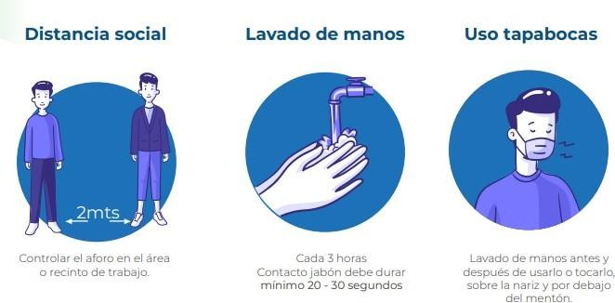

LAVADO DE MANOS

Efectuar el lavado de manos de acuerdo con lo establecido en el procedimiento de lavado de manos.
Todos los trabajadores tanto en trabajo remoto, centros de operación o en actividades externas, deben realizar el protocolo de lavado de manos:
    - Con una periodicidad mínima de 3 horas.
    - Después de entrar en contacto con superficies que hayan podido ser contaminadas por otra persona (manijas, pasamanos, cerraduras, transporte)
    - Después de entrar en contacto con superficies que hayan podido ser contaminadas por otra persona como materia prima, paquetes, cajas etc.
    - Después de atención al cliente en recepción, llenado de bitácora, recibir las maletas, de manipular dinero
    - Al llegar al sitio de trabajo y antes y después de comer
    - Después de ir al baño
    - Después de efectuar actividades de desinfección
    - Cuando los procedimientos de operación así lo indiquen
    - Antes de alistar los elementos de trabajo como los de protección personal y los insumos para realizar las tareas o procedimientos.
    - Una vez terminados los procedimientos de limpieza y desinfección.

Lavado de manos con agua y jabón antibacterial: Es aquel que se realiza con agua y jabón y que tiene un carácter higiénico únicamente personal.

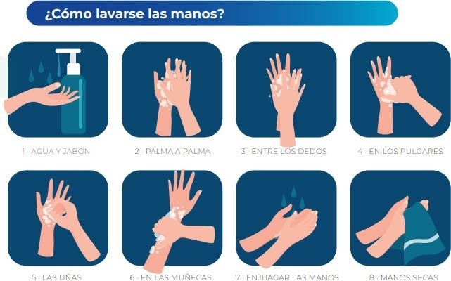

FOTOS

FOTOS

NOMBRE DE LA EMPRESA, cuenta con 6 lavamanos: (1) Recepción, (1) restaurante,
(4) uno en cada cabañas (Exclusivo para huéspedes) y 1 lavaplatos en cocina para realizar el correcto lavado de manos con agua y jabón antibacterial realizando esta actividad de manera siguiendo la técnica.
En todos los baños públicos existen dispensadores de jabón y de toallas desechables, así como instructivos para el correcto lavado de manos.

Lavado de manos con gel antibacterial: Es aquel que se realiza utilizando un gel o líquido que incluya algún producto antiséptico.

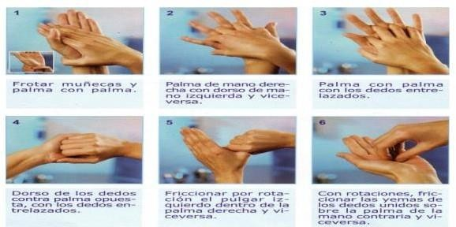
GEL ANTIBACTERIAL

FOTOS

NOMBRE DE LA EMPRESA, cuenta con alcohol al 70% y gel antibacterial disponibles en (con dispensador de pedal, en una mesa, en recepción, indicar que método y tomar fotografías) en la entrada principal o afuera que debe ser aplicado por todo el personal que ingresa tanto trabajador como cliente.

En todas las áreas comunes de NOMBRE DE LA EMPRESA, se dispone de gel desinfectantes con su respectivo instructivo de higienización de manos de acuerdo a la OMS.

FOTO

FOTO

DISTANCIAMIENTO SOCIAL

El distanciamiento físico significa mantener un espacio entre las personas. La empresa NOMBRE DE LA EMPRESA, deben permanecer al menos a 2 y mínimo 1,5 metros de huéspedes y compañeros de trabajo evitando el contacto directo dentro y así mismo fuera de su sitio de trabajo.
En cuanto a capacitaciones e información se harán teniendo en cuenta la distancia mínima de 2 metros entre persona.
Los puestos de trabajo de (hostel, hotel, alojamiento, vivienda, ect) se encuentran a más de dos metros de distancia, señalizar las áreas para tomar la distancia como pasillos, recepción, zona de restaurante y áreas comunes.

En el restaurante se tomará en cuenta la distancia de 2 metros entre las mesas según normatividad resolución 1050 de 2020

El parqueadero será señalizado con 1.5 metros de distancia entre vehículos. (si existe parqueadero sino omitir este párrafo)

Evitar aglomeraciones en el ingreso, si hay más personas mantenga la calma y tome distancia idealmente de 2 metros.
FOTO
FOTO
FOTO
FOTO

USO OBLIGATORIO DE EPP - ELEMENTOS DE PROTECCIÓN PERSONAL.
Los trabajadores de NOMBRE DE LA EMPRESA, tendrán la información clara sobre las precauciones que deben tomarse en el uso de los elementos mínimos de protección personal y cumplir con las medidas de bioseguridad en todo momento.

EPP | IMAGEN | DESCRIPCION
PROTECTOR RESPIRATORIO |  | Estos son dispositivos que cubren de manera la nariz y boca de las personas, a fin de reducir la probabilidad de que se genere contacto entre la mucosa de la boca y nariz y los fluidos corporales potencialmente infecciosos de otro  individuo.
GAFAS DE SEGURIDAD/CARETAS | 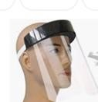 | Previenen la exposición de las membranas mucosas de ojos, a líquidos potencialmente infectados y productos químicos.
GUANTES DE NITRILO, VINILO, PLASTICOS | 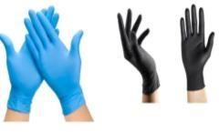 | Los guantes se usan para reducir la posibilidad que los microorganismos presentes en las manos, proveer de una barrera protectora y prevenir la contaminación de las manos cuando tocan secreciones respiratorias, membranas mucosas y piel no intacta; la utilización de guantes bajo estas circunstancias reduce el riesgo de exposición al virus del COVID-19.
DOTACION |  | ADMON:
UNIFORME ANTIFLUIDO | 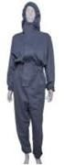 | OPERATIVO:

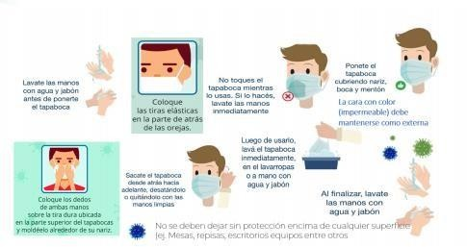

COMO USAR LOS GUANTES
Es importante enfatizar que el utilizar de guantes no reemplaza la necesidad de
lavarse las manos.
Antes de hacer el uso de guantes debe realizar el previo lavado de manos (ver procedimiento de lavado de manos)
Cuando se realicen actividades de aseo, se deben utilizar los guantes de PVC y se
deben desinfectar inmediatamente.

COMO USAR LOS TAPABOCAS DE TELA:

- Lávese las manos antes de colocarse el tapabocas de tela.
- Ajustarse bien, pero de manera cómoda contra el costado de la cara.
- Sujetarse con cintas o cordones que se enganchan en las orejas.
- Incluir múltiples capas de tela.
- Permitir respirar sin restricciones.
- Poder lavarse y secarse sin que se dañen ni cambie su forma.
- Para retirarse los tapabocas de tela las personas deben tener cuidado de no tocarse los ojos, la nariz ni la boca.
- Lavarse las manos inmediatamente después de quitársela.
- El tapabocas de tela después de usarlo se debe mantener en una bolsa cerrada hasta el momento de lavarlo.
USO DE PROTECCIÓN OCULAR
Utilizar mascarillas y caretas durante aquellos procedimientos que puedan generar aerosoles (gotas) de líquidos corporales para evitar la exposición de las membranas mucosas de la boca, la nariz y los ojos.
USO: Para quienes que están en contacto directo y constante con el público el uso
debe hacerse todo el tiempo.
Debe realizar su limpieza y desinfección cada vez que sea necesario o cada dos
horas como mínimo.

PRINCIPIOS GENERALES DE LA LIMPIEZA Y DESINFECCION

La limpieza antecede a los procesos de desinfección, se debe realizar previo a la aplicación de agentes desinfectantes, con el fin de mantener efectiva la acción de los productos utilizados para lograr la eliminación de los microorganismos en el ambiente en cada uno de los sitios de trabajo.
Limpieza general: Es la que se realiza minuciosamente una vez por semana, haciendo primero limpieza y luego desinfección.
Limpieza Rutinaria: Se realiza en repetidas ocasiones y diariamente al iniciar o terminar la jornada y en algunas ocasiones al medio día dependiendo el número de pacientes, se realiza iniciando limpieza y terminado con desinfección.
Desinfección: desinfección a un proceso químico que mata o erradica los microorganismos sin discriminación (Tales como agentes patógenos) al igual como las bacterias, virus y protozoos impidiendo el crecimiento e microorganismos patógenos.

Insumos de limpieza y desinfección
    - Hipoclorito de Sodio
    - Jabón en polvo
    - Jabón lavaplatos
    - Desengrasante
    - Amonio cuaternario
    - Limpiavidrios
    - Alcohol al 70%

Elementos
    - Escoba
    - Traperos
    - Recogedor
    - Paños desechables
    - Paños limpios
    - Baldes
    - Esponjas

Manipulación De Insumos y Productos
    - Todo producto que llega a NOMBRE DE LA EMPRESA, debe desinfectarse y los que lleguen en bolsas plásticas desecharlas en la caneca de residuos.
    - Para productos terminados, se recomienda utilizar sellos resistentes a la manipulación o doble bolsa para garantizar que no haya contaminación de estos.
    - No reenvasar insumos o productos en envases que puedan confundir al personal de servicio generales o trabajadores.
    - Descripción del sitio de almacenamiento de insumos.
    - Fichas de datos de seguridad de los productos químicos empleados.
    - Rotulado de las diluciones preparadas.
    - Manejo y disposición de envases de detergentes, jabones, desinfectantes.

Protocolo de limpieza y desinfección

ZONA/AREA | PROCESO | FRECUENCIA
Limpieza de paredes y ventanas | Se sacude con un trapo seco la superficie, lavar y fregar manchas mediante el uso de un trapo mojado con agua y jabón, al finalizar rociar desinfectante hipoclorito de  sodio | limpieza y desinfección diaria, antes de finalizar la jornada laboral.
Vidrios | Se realiza limpieza con limpiavidrios en caso de las vitrinas y en barra caliente con desengrasante y jabón, se desinfectará las con hipoclorito de sodio | Una vez por semana la limpieza con agua y jabón en polvo y desinfección con hipoclorito al 5%
Pisos | Para la limpieza agua y jabón en polvo, la desinfección utilizar una solución al 0.5% de hipoclorito de sodio en agua tibia,  humedecer un paño o un trapero en esta solución y pasarlo por todo el piso. | Diariamente, mínimo tres veces en día, según sea lo necesario.
Termómetro | Se limpia con agua, se desinfecta con alcohol de 70° | Se guarda limpio y  seco, antes y después de cada uso
Tapetes | Los tapetes se deben lavar dos veces por semana con agua y jabón en polvo. Luego  se le aplicar amonio cuaternario o desinfectante a utilizar | Mínimo 3 veces a la semana, cada vez que sea necesario
Caja | Limpieza y desinfección de la registradora, datafono, teléfono con alcohol etílico al 70% | Todos los días en las mañanas y después de su uso, mínimo cada  media hora.

Mesas y sillas | Se sacude con un trapo seco la superficie y la parte inferior, lavar y fregar manchas mediante el uso de un trapo mojado con agua y jabón, al finalizar rociar desinfectante hipoclorito al 5%. | limpieza y desinfección diaria, antes y después de cada uso y al finalizar la jornada.
Oficina y elementos de oficina | Se realiza limpieza con agua y jabón y desinfectante hipoclorito de sodio, y la desinfección de herramientas de oficina como escritorios, pc, teclado, se realizará con alcohol al 70%. | Diariamente, después de dar uso constante a las herramientas de
Recepción | Se realiza limpieza de teclado, pc, datafono, mesa al inicio del servicio, después de atender un cliente, proveedor y externos, cada que sea necesario con  alcohol al 70%. | Diaria, antes y después de cada servicio
Escaleras | Se deben sacudir con un trapo húmedo hacer primero la limpieza y posteriormente la desinfección con hipoclorito de sodio o  amonio cuaternario los pasamanos y escalones. | limpieza y desinfección diariamente dos veces en el día
Herramientas y equipos Cocina | El lavado se hace con desengrasante, limpia juntas, agua y jabón y desinfectar con hipoclorito de sodio al 5%. | Se realiza antes, durante y después de cada actividad que se realiza en cocina
Herramientas y equipos | Todas las herramientas de trabajo y equipos de limpieza como escobas, recogedores, limpiones, atomizadores, desengrasantes, ambientadores, equipos de ozono, aspiradoras, entre otros, deben ser desinfectados al finalizar la jornada. | Deben ser  desinfectadas mínimo dos veces al día, al inicio y al final de la jornada de trabajo. Diariamente lavado y  desinfección de áreas, cada vez que se utilice
NOTA: Al realizar la limpieza de los equipos debe cerciorarse de que los equipos y
herramientas eléctricas estén desconectadas y apagadas, y cerradas las llaves de gas para evitar un accidente.
Motos y bicicletas | la limpieza con agua, jabón y desinfectar las manijas, asientos, llantas de las motos o bicicletas con alcohol al 70%. | Se debe realizar antes y después de su uso
Vehículos

Zonas comunes | Se realiza una desinfección general por aspersión al menos una vez por día (Todos los puntos de contacto frecuente en áreas públicas como: manijas de puertas, botones de elevadores, mostradores, mesas, barandas, etc. | se limpian diariamente y se desinfectan continuamente durante el día. Áreas de mayor movimiento se desinfectan dos veces cada día)
Zonas verdes | Se realiza asea diariamente en las áreas de paso diario, se hace fumigación control del | Cada vez que sea necesario
Ascensor | Debe tener una limpieza y desinfección profunda | al inicio del día y continuar cada 3 horas con su proceso de  desinfección

10.4. Limpieza y desinfección profunda de una habitación vacía
Cabañas/habitaciones/etc: Se han establecido protocolos de limpieza y desinfección después de la salida de los huéspedes, prestando especial atención a los artículos de contacto frecuente como pueden ser pomos de puertas, mandos de televisión etc.
Es importante tener en cuenta que después del check-out, si la habitación estuvo ocupada por huéspedes.
debe seguir los siguientes pasos:
    - Abra puertas y ventanas para garantizar una ventilación adecuada. Coloque en la basura cualquier elemento desechable que haya sido utilizado por el huésped.
    - Retire la lencería de la cama y deposítela en bolsas plásticas, selle las bolsas. Deseche en la basura todos los impresos, rollos de papel higiénico sobrantes en bolsas selladas.
    - Desinfecte todas las superficies utilizando la vaporización se realiza una limpieza profunda al colchón, base de cama, sofás, sillas de escritorio, etc (especialmente las mesas de noche y mesones de los baños) con desinfectante antiviral siguiendo las indicaciones del producto.
    - Antes de quitarse los guantes, debe lavarse las manos con los guantes puestos. Luego, quítese los guantes y lávese las manos con agua caliente y jabón por al menos 20 segundos, séquese bien.

MANEJO DE RESIDUOS

- En NOMBRE DE LA EMPRESA, se lleva la clasificación de los residuos generados realizando su correcta separación y recogiéndolos por parte de personal encargado de llevarlo al punto ecológico o cada una de las canecas disponibles.
- Realizar la limpieza y desinfección con hipoclorito al 5% de las canecas de residuos sólidos y líquidos (trampa en el caso que haya restaurante dentro del hotel/hostal).
- Todas las canecas de residuos deberán contar sus bolsas respectivamente.
- Los tapabocas, guantes y toallas desechables, deben ir separados en doble bolsa de color rojo o negro (riesgo biológico) y no debe ser abierta por el personal que realiza su recolección.
- El trabajador siempre que termine la labor de limpieza y desinfección deberá realizar el procedimiento de higiene o lavado de manos.

FOTO
FOTO

PREVENCION Y MANEJO DE CONTAGIOS

- La prevención del contagio del COVID-19, se va identificar las condiciones de salud de los trabajadores de NOMBRE DE LA EMPRESA, a través del autoreporte de condiciones de salud diariamente, al iniciar y finalizar cada jornada.
- Se llevará diariamente un registro de datos de cada huésped con toma de temperatura, que cumpla con sus respectivos protocolos de bioseguridad para ingresar a NOMBRE DE LA EMPRESA.
- NOMBRE DE LA EMPRESA, determinará mecanismos de transmisión indirecta del virus (maquinas, equipos, herramientas, EPP, ropa de trabajo, utensilios).
- Prohibido fumar dentro del sitio de trabajo.

12.1 Medidas locativas

- NOMBRE DE LA EMPRESA, cuenta con una zona destinada para guardar la ropa extraordinaria y elementos personales.
- Se cuenta con tapete de desinfección de calzado, atomizados, bomba de dispersión en la recepción para toda persona que ingrese, contiene hipoclorito al 5% o amonio cuaternario y posteriormente para el secado en lona.
- Se cuenta con un dispensador de gel antibacterial en la entrada principal o en mesa
- Se cuenta con señalización visual para todas las personas que ingresen al establecimiento.
- Dispone de (xxxx) lavamanos anteriormente
- Se debe realizar la desinfección antes y después de cada servicio.
- Cada cabaña/habitación/glamping estará dotada de un kit personal de gel antibacterial.
- Se dispone de gel antibacterial (senderos principales, restaurante, baños)
- Las actividades deportivas y recreativas se presta el servicio con su respectiva limpieza y desinfección, una vez estén autorizadas por el gobierno.
FOTO
FOTO
FOTO

Señalización y delimitación de rutas de ingreso y salida

- NOMBRE DE LA EMPRESA, cuenta con dos puertas una para el ingreso y una para salida de las personas será señalizada, se usará marcas en el piso dentro del establecimiento para facilitar el cumplimiento de la medida de distanciamiento físico, incluyendo el área de la cocina las zonas de espera, pedido y entrega de productos al huésped.
- Los domiciliarios esperaran afuera del establecimiento a tal punto de no tener contacto con meseros y cocina.
- El mesero que está dando servicio las mesas debe seguir las rutas y zonas demarcadas todo el tiempo.
- Desde el ingreso al restaurante hasta la salida debe estar demarcadas para indicarle al huésped y demás personal el camino para llegar de forma correcta y segura.

FOTO
FOTO

Herramientas de trabajo y elementos de dotación
- Una vez terminadas las labores se deben retirar y desechar los EPP para COVID-19, realizar su previo lavado y desinfección si son reutilizables.
- Una vez se haya cambiado realizar cambio de ropa, debe realizar el lavado de manos con agua y jabón y posteriormente desinfección con gel antibacterial o alcohol al 70%
- Se realizará la limpieza y desinfección (equipos, maquinaria, herramientas, al iniciar y terminar la jornada de trabajo.

Interacción con terceros
- Los pedidos a algunos proveedores como se harán por celular de la empresa o el teléfono fijo.
- El horario de entrega de los proveedores será de lunes a viernes en los horarios de 9:00 a.m. 10:00 a.m.
- Los pedidos que son llevados por los empleados y propietario del establecimiento se harán entre las 8:00 am a 11:00 a.m. y 2:00 p.m. a 3:00 p.m.
- Todos los pedidos (canastas, envases, bolsas de alimentos perecederas y no perecederas, etc.) que ingresan a NOMBRE DE LA EMPRESA se debe desinfectar con alcohol al 70% o con hipoclorito de sodio y eliminar inmediatamente a los residuos de la caneca de ordinarios.

- Todos los suministros, insumos y materiales son debidamente desinfectados antes de ser admitidos en las instalaciones del (XXXX nombre de empresa)
- todo proveedor que ingrese debe someterse a un control de temperatura y a los procedimientos de desinfección.

Capacitaciones

Los trabajadores de NOMBRE DE LA EMPRESA, deben capacitarse en aspectos en relación con la forma en que trasmite el COVID-19 y las maneras de prevenirlo.
- Disponer de información general relacionada con los lugares de la empresa y riesgo de exposición
- Factores de riesgo hogar, la comunidad y personal
- Signos y síntomas (Importancia de auto reporte de condiciones de salud)
- Uso de adecuado de los EPP (mascarilla, guantes, careta, gafas, etc.)
- Lavado de manos (técnica)
- Limpieza y desinfección de áreas de trabajo (cocina, mesas, sillas, almacenamiento).
- Fomentar los hábitos de vida saludable con los trabajadores, como la hidratación frecuente, pausas activas y la disminución del consumo de tabaco como medida de prevención.

FOTO
FOTO

13 PROTOCOLOS PARA COLABORADORES Y HUESPEDES DE NOMBRE DE LA EMPRESA

INGRESO A COLABORADORES
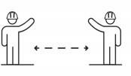 | Ingreso de los trabajadores a NOMBRE DE LA EMPRESA
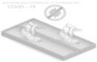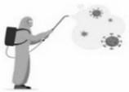 | Hacer el proceso de desinfección de pies a través de (un tapete, bomba de dispersión, atomizados escoger cual es método a utilizar) con dilución de hipoclorito de  sodio al 5%
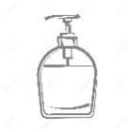 | Desinfección de manos con gel antibacterial o alcohol al 70%, ubicado en la entrada principal
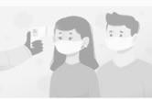 | Se tomará la temperatura (termómetro infrarrojo o digital) (>37,5 °C).
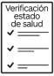 | Se realiza un cuestionario en físico, para evaluar el estado de salud del trabajador y así mirar si presenta un riesgo.
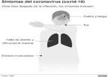 | Si tiene algún síntoma no será atendido. En caso de no tener síntomas podrá trabajar.
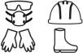 | Hacer uso de EPP Covid-19
Dirigirse al vestidor para que los empleados puedan hacer uso y hagan el cambio de ropa y calzado por su dotación o uniforme, antes y después de salir del
establecimiento,
 | En puestos de trabajo, hacer desinfección de área
 | Toma de temperatura al finalizar y salida del trabajador, dejar registro en el formulario

PROTOCOLOS PARA SOLICITAR LOS SERVICIOS DE NOMBRE DE LA EMPRESA
RESERVA PARA AGENDAR
El agendamiento se hace por vía telefónica/WhatsApp/presencial
Nos comunicamos con el cliente para explicarle el modelo de atención, tarifas, medios de pago y el pago se realiza de manera anticipada o en sitio por medios electrónicos o en efectivo en el
establecimiento
Se le hace unas preguntas relacionado al huésped con reservaciones si tienen tos o fiebre, síntomas de neumonía causados por el virus que provoca COVID-19, con el COVID-19 para mirar criterios de inclusión para asignar reserva

INGRESO DE HUESPEDES
Toda persona que ingrese a hospedarse deberá cumplir con los siguientes
procesos:
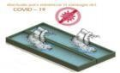 | Pasar por el tapete desinfectante con hipoclorito al 5%  en recepción.
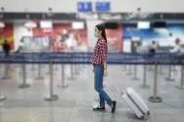 | Todo lo que lleve consigo como bolsos, maletas, paquetes etc. deberá ser desinfectado al ingresar, se deben rodar por el tapete y/o se desinfectara con alcohol al 70%
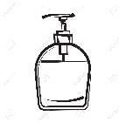 | Se realiza desinfección de manos con gel antibacterial o alcohol al 70%, ubicado en el dispensador en recepción y
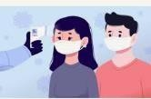 | Se tomará la temperatura diariamente al momento del check in (termómetro infrarrojo) dejando registro en un formulario; se le prohibirá el ingreso si tiene fiebre (>37,5 °C).
El huésped debe diligenciar un cuestionario en físico o digital, para evaluar el estado de salud del trabajador y así
mirar si presenta un riesgo.
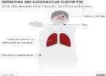 | Si tiene algún síntoma no será atendido. En caso de no tener síntomas podrá ingresar y recibir el servicio.
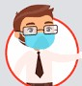 | Es obligatorio el uso del tapabocas.

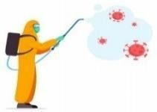 | Cuando el huésped salga de la cabaña, se realizará el proceso de desinfección de la habitación que se realizará por medio de aspersión de una mezcla de hipoclorito con agua y amonio cuaternario, dejándose reposar (1) hora y posteriormente realizar el cambio de sabanas.
Se tomará la temperatura al momento del check out (termómetro infrarrojo) dejando registro en un formulario;
Corroborando que el huésped sale en buenas condiciones de salud de NOMBRE DE LA EMPRESA.
 | Se realizará el mismo el proceso para cada huésped.

CHECK IN Y CHECK OUT
  - La reserva y el pago se realiza de manera anticipada por medios electrónicos.
  - Para el caso de huéspedes que ingresen para check in, estos deberán firmar un documento donde certifican que están bien de salud y se comprometen a dar aviso a NOMBRE DE LA EMPRESA sí en los quince (15) días posteriores a la fecha de su check out llegan a tener cualquier eventualidad de salud relacionada con el COVID-19.
  - Todos nuestros huéspedes reciben en las habitaciones de su habitación un kit con gel antibacterial personal.
  - Agilizamos los procesos de check in y check out, con el fin de buscar que el huésped demore lo menos posible en ingresar a su cabaña. Para agilizar el check in, hemos diseñado estrategias para que los procesos que por las reglamentaciones colombianas requieren de atención personal del huésped, se lleven a cabo en la habitación del mismo.
  - Disponemos de pago por medios electrónicos. De igual forma, todas las facturas se enviarán por correo electrónico.

PREPARACIÓN DE ALIMENTOS EN EL (HOSTAL, HOTEL, ETC)
SOLO APLICA PARA LOS SECTORES DE ALOJAMIENTO QUE SUMINISTRAN COMIDA O TIENEN SERVICIO DE ALIMENTACION INCLUIDA
- Prohibido el personal la manipulación de teléfonos celulares durante los periodos de preparación de comida y atención al público.
- Evitar compartir elementos personales como celulares, computadores, esferos, documentos, etc.

Antes de la preparación de alimentos:

- Requerir que los trabajadores del servicio de alimentos se laven y/o desinfecten las manos con frecuencia y, en caso de usar guantes, cambiarlos antes y después de preparar los alimentos.
- Realizar el lavado de manos con agua y jabón antes de ingresar a la zona de proceso y antes de cada cambio de actividad.
- Verificar que el personal cuente con los EPP Covid-19
- Asegurar que la zona de trabajo se encuentre limpia y desinfectada.
- Asegurar la disponibilidad de la materia prima, insumos, materiales y envases para la preparación de los pedidos, evitando el desplazamiento innecesario del personal.
- Disponer soluciones desinfectantes en la zona de preparación de pedidos para para manos, superficies inertes, etc.

Durante la preparación de alimentos:

- Desinfectar todas las superficies donde se vaya a preparar dicho alimento.
- Los utensilios deben de estar desinfectados o esterilizados para no tener ninguna contaminación.
- El personal encargado de realizar la preparación debe de contar los EPP indicados y adicional contar con las medidas de -limpieza y desinfección del personal.
- Durante la preparación tener cuidado de no permitir el acceso a personas ajenas al área.
- Al momento de emplatar el alimento se debe de conservar dentro de las medidas de cuidado impuestas en el área de preparación.
- Entregar al cliente para su respectivo consumo.
- Lo demás llevar al área de limpieza donde se debe de aplicar jabón y agua.
- Posteriormente a la limpieza se debe de desinfectar los demás utensilios para mitigar cualquier riesgo de contagio que se puede presentar.

Después la preparación de alimentos:

- Desinfectar superficies, materiales y equipos que entraron en contacto con nuestras manos durante la preparación de pedidos.
- Lavarse y desinfectarse las manos al término de la operación.
- Se hará la desinfección de la cristalería y vajilla con solución de hipoclorito al 5% antes de realizar el proceso de lavado.
Nota: todos los productos se encuentran refrigeradas, congelados y en estibas debidamente almacenados para evitar contaminación del piso.
- Los espacios necesarios para que el personal cumpla con el distanciamiento social de al menos un metro y la adecuada distribución del flujo de despacho, asegurando la operatividad y la prevención del riesgo de contagio de Covid-19.

Bebidas preparadas

- Los utensilios para preparar dichas bebidas deben de estar previamente limpios y desinfectados según el protocolo de limpieza; y posteriormente a su uso proceder a limpiar con agua y jabón y desinfectar con alcohol al 70%.
- Los vasos a utilizar serán de vidrio para mitigar el riesgo de contagio ya que el vidrio se puede limpiar y desinfectar y volver a utilizar sin problema. Si el vaso es en vidrio, posteriormente a su uso se debe limpiar con jabón, agua y por último se desinfecta con alcohol al 70% para que esté listo para su reutilización.

Al momento de servir

- Validar la fecha de vencimiento del producto.
- Alistar los cubiertos de un solo uso Limpiar y desinfectar el plato en el que será se servirá el alimento.
- Proceder a servirlo siempre con los EPP colocados para evitar cualquier riesgo de contagio.
- Entregar al cliente para su respectivo consumo.
- Cuando el cliente termine, Se hará la desinfección de la cristalería y vajilla con solución de hipoclorito al 5% antes de realizar el proceso de lavado.
- Luego se realizará la limpieza donde se debe aplicar jabón y agua.
- Las superficies que se utilizaron se limpian y desinfectan para su posterior utilización.

Zona de alimentación

- Antes de ingresar al área del restaurante, lávese las manos.
- Se atenderá manteniendo la distancia de 2 metros entre las sillas, mesas y huéspedes
- Limpie y desinfecte la mesa en la que se ubicará a consumir alimentos, antes y después de su uso.
- Retirar el tapabocas y guardarlo en una bolsa.
- Lavar nuevamente las manos con agua y jabón

- Al finalizar el consumo de alimentos realizar lavado de manos y utilizar tapa bocas nuevamente
- No compartir los utensilios de comidas.

Interacción con el huésped

- El despacho del pedido se realizará por el mesero encargado de entregar los pedidos a la mesa.
- Las cartas cargadas estarán visibles en barra para su visualización.
- Los trabajadores de NOMBRE DE LA EMPRESA utilizaran todos los EPP durante la interacción con el cliente.
- Cada de uno de los insumos que sean otorgado al cliente deberá de ser validado para verificar que sus condiciones son idóneas para ser consumidas sin ningún tipo de riesgo de infección por el COVID- 19.

Utensilios para el cliente

- A la hora de servir utilizar cubiertos de un solo uso, ya que es riesgoso el reutilizar los cubiertos porque se expone al riesgo de contaminación y/o contagio.
- Para los platos se utilizará platos de vajilla, sin embargo, se deben limpiar y desinfectar antes de ser utilizado y después de habérsele dado uso.
- Los utensilios, como cuchillos, cucharas tenedores, coladores etc. deben estar almacenados de tal forma que no se genere ningún tipo de contaminación.

Métodos de pago

Los pagos pueden realizar en efectivos, a través de transferencias, datafono y medios electrónicos.

Manejo del dinero:
En caso de tener que manipular el dinero de forma física (billetes y/o monedas) se le realizará la debida desinfección con alcohol al 70% y si es manipulado con guantes, deberá realizar su debida desinfección constantemente.

Aspectos a tener en cuenta
- Las mesas en el restaurante contaran con el distanciamiento de 2 mts
- No habrá degustaciones de alimentos y bebidas
- Se elimina la entrega de dulces y mentas
- Las servilletas, mezcladores, pitillos, salsas se hará entrega de empacados y manera individual
- Se cuenta con gel antibacterial a disposición del huésped en el momento que sea necesario

- Para el Room Service el personal de servicio no deben ingresar a las habitaciones para realizar la entrega. Debe dejar los productos a entregar en la parte externa de la habitación sobre una mesa. Al retirarlas de igual forma recogerlas en la parte externa donde el huésped debe disponerlas. Evitar al máximo el contacto físico.

PROTOCOLO PARA LA ALIMENTACIÓN DE LOS HUESPED
 | Se manejará el distanciamiento físico de 2 metros evitando aglomeraciones
Se realiza desinfección de manos con gel antibacterial
que se encuentra en la entrada principal o en área de alimentación
Se dispondrá de lavamanos con jabón antibacterial y toallas desechables en el baño para realizar el adecuado
lavado de manos
 | El menú será través de la aplicación QR, tableros, pendones, WhatsApp, teléfono (escoger la opción que vayan aplicar)
 | Pago del consumo se realizará a través de código QR, efectivo, tarjetas y medios electrónicos.
 | El cliente debe guardar su tapabocas en bolsa, mientras hacen el consumo de alimentos y bebidas.
 | Lavar nuevamente sus manos o desinfectar con gel antibacterial.
 | No compartir sus utensilios de comida con las demás personas.
Se hará la desinfección de la cristalería y vajilla con
solución de hipoclorito al 5% antes de realizar el proceso de lavado.
 | Al finalizar el consumo de alimentos realizar lavado de manos.
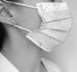 | Utilizar nuevamente el tapabocas.

MEDIDAS QUE DEBEN ADOPTAR LOS TRABAJADORES FUERA DE LA
EMPRESA

PROTOCOLO AL SALIR DE CASA
- Si sale en carro particular limpie las manillas de las puertas, el volante o timón con alcohol o pañitos desinfectantes.
- No salude con besos ni abrazos, ni de la mano.
- No se toque los ojos, cara, boca, o nariz con las manos sin lavarse o limpiarse previamente.
- Asigne un adulto para hacer las compras.
- Esté atento a las indicaciones de la autoridad local sobre restricciones dadas a movilidad y acceso a lugares públicos, como centros comerciales, clínicas, restaurantes. Visite solamente aquellos lugares estrictamente necesarios y evite conglomeraciones de personas.
- Restrinja las visitas a familiares y amigos si alguno presenta cuadro respiratorio.

PROTOCOLO AL LLEGAR DEL TRABAJO
- Previamente definir en la entrada de su vivienda, un espacio donde dispondrá los elementos que lleva para dejarlos “zona sucia”.
- Cuando ingrese a la vivienda, quítese los zapatos y lave la suela con agua y jabón y rocié alcohol, dejándolos en la zona definida con anterioridad.
- Antes de tener contacto con los miembros de su familia, ponga a lavar su ropa y báñese.
- Mantenga separada la ropa de trabajo, de las prendas personales. 5.Lave sus manos de acuerdo a los protocolos.
6.Desinfecte los elementos que han sido manipulados al exterior de la vivienda (celular, llaves, bolso, etc.)

Si hay alguna persona con síntomas de gripa en la casa, tanto la persona con síntomas de gripa como quienes cuidan de ella deben utilizar tapabocas de manera constante en el hogar.

AL CONVIVIR CON UNA PERSONA DE ALTO RIESGO
El trabajador convive con personas mayores de 60 años, con enfermedades preexistentes de alto riesgo para el COVID-19, o con personal de servicios de salud, debe permanecer aisladas, a dos metros de distancia y evitar objetos personales.

CÓMO IDENTIFICAR UNA PERSONA CON POSIBLE CASO DE COVID – 19 Y
QUE SE DEBE HACER
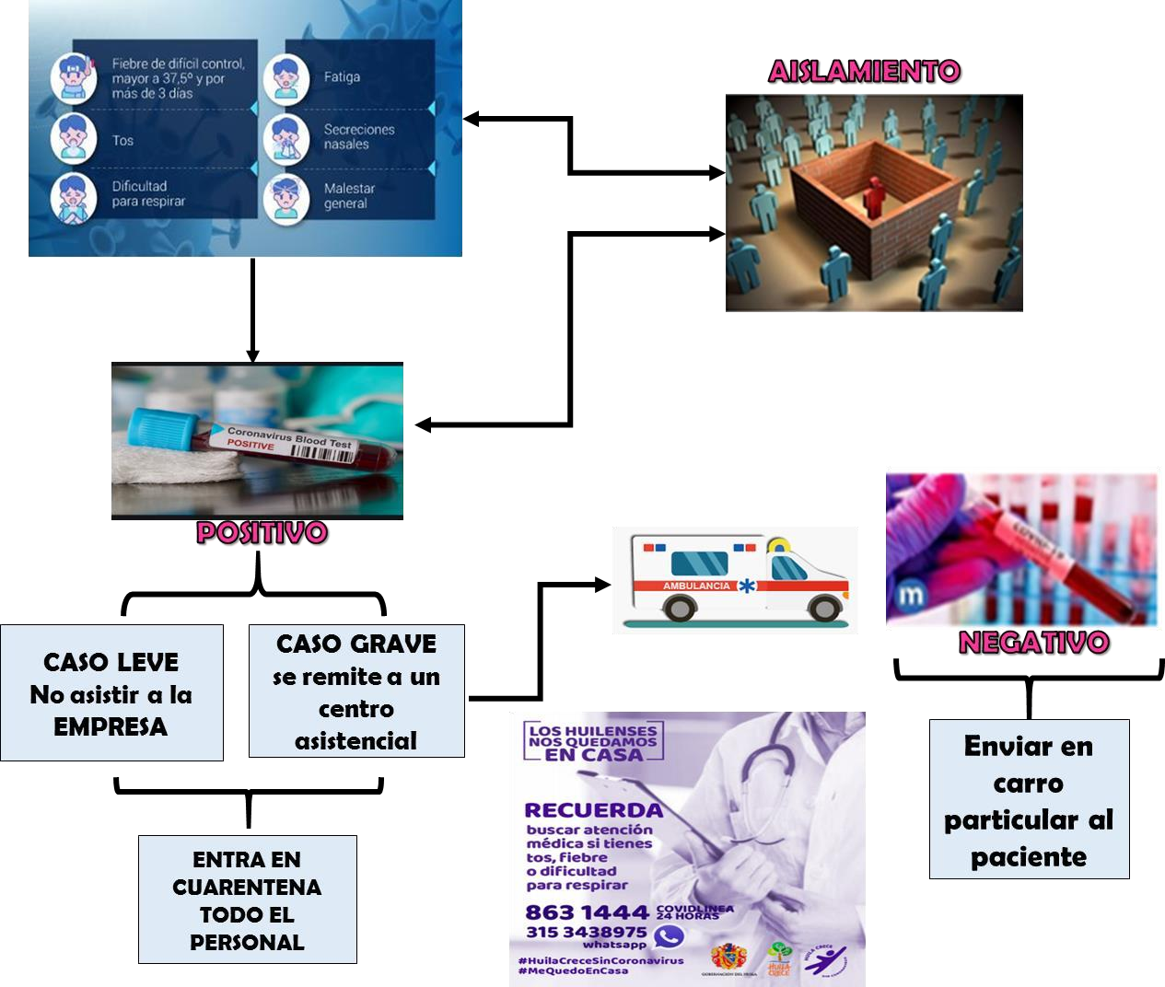

  - Medidas frente a NOMBRE DE LA EMPRESA
NOMBRE DE LA EMPRESA, desarrollar un plan de continuidad integrado con todo el personal para responder al cierre parcial o completo de sitios de trabajo de acuerdo al COVID-19.

NOTA: se habilitará una zona específica cerca de recepción en caso de personas que salgan con casos positivos o sospechosos.

  - ¿Qué se debe hacer los trabajadores cuando aparezcan casos sospechosos o confirmados?
Estado de salud de los trabajadores: el control de este factor es de vital importancia en todas las áreas del NOMBRE DE LA EMPRESA. Los trabajadores deben abstenerse de ir al lugar de trabajo en caso de presentar síntomas de gripa, tos y/o dificultad para respirar o un cuadro de fiebre mayor a 37.5°C y deben informar a su jefe inmediato.

Tanto el empleador como el trabajador deberán reportar el caso a la EPS y a la Secretaría de Salud de Gigante para que evalúen su estado. Si algún trabajador presenta síntomas de enfermedad respiratoria durante su jornada laboral debe seguir el siguiente protocolo:

    - Informar inmediatamente a su jefe directo y suspender sus actividades.
    - Se debe ubicar en una zona que permita su aislamiento (una habitación vacía o zona de star) y reportar el caso a la EPS, ARL y a la secretaría de salud para que evalúen el estado de salud del empleado y determinen si se debe trasladar a su casa con un aislamiento preventivo para síntomas leves o trasladar a un centro médico en una ambulancia de forma inmediata en el caso en el que presente dificultad para respirar, dolor en el pecho o convulsiones.
    - Conforme a los protocolos establecidos por las autoridades de salud en Colombia el empleado deberá informar si ha viajado a zonas consideradas como focos de infección o ha estado en contacto estrecho (a menos de 2 metros por más de 15 minutos) con un caso confirmado de COVID-19.
    - Realizar una Iista con todas las personas que han estado en contacto estrecho (a menos de 2 metros por más de 15 minutos) con el caso confirmado en los últimos 14 días. Dicha Iista se entregará a la Secretaría de Salud correspondiente para dar seguimiento, y los contactos identificados estarán en aislamiento preventivo por 14 días.
    - Este grupo de personas deberán reportar el cambio de su condición en la aplicación CoronApp.
    - Identificar las áreas, superficies y objetos usados por la persona con sospecha de caso y realizar la limpieza y desinfección de manera inmediata. Registrar los casos reportados en el formato de Enfermad de empleados.
    - La empresa debe realizar el reporte diario, vía correo electrónico o telefónico o a través de la aplicación CoronApp, sobre el estado de salud y temperatura del personal en trabajo en casa o en trabajo remoto, de acuerdo con autodiagnóstico que permita identificar síntomas y trayectorias de exposición al COVID-19 de los trabajadores.

Estado de salud de los huéspedes:

    - Si un huésped reporta síntomas como gripa, tos y/o dificultad para respirar o un cuadro de fiebre mayor a 38°C el trabajador que evidencie los síntomas o reciba el reporte de parte del huésped debe seguir el siguiente protocolo: Informe a su jefe o a cualquier miembro del Comité de Gerencia inmediatamente.
    - Intente separar al huésped de otros huéspedes tanto como sea posible.
    - Pídale al huésped que contacte a su médico inmediatamente o contacte al centro médico local para recibir indicaciones sobre cómo proceder (área protegida de cada hostel, hotel, hospedaje, etc.).
    - Siga las indicaciones que reciba de parte de la institución local de salud. No transporte al huésped a ningún otro lugar a no ser que un médico se lo indique.
    - Si un huésped infectado hace check-out siga los pasos del procedimiento de descontaminación de la habitación.
    - Si el huésped se retira del (hostel, hotel, hostal), pero otros huéspedes permanecen en su misma habitación pídales que contacten a su médico inmediatamente. Ningún empleado puede ingresar a la habitación hasta que haya sido descontaminada por el personal autorizado.
    - Registre por escrito todas las novedades presentadas con dichos huéspedes y habitaciones y lista de chequeo de bienestar del huésped.

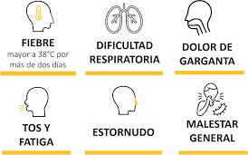

PLAN DE COMUNICACIÓN

- En la entrada principal y dentro de todo habrá información de señalización de prevención del COVID-19. (Anexa a este documento)

- Mantener actualizadas las líneas de contacto e información 123, 3174033775 CRUE NEIVA a través de los medios que se dispongan en caso de cualquier emergencia.

- NOMBRE DE LA EMPRESA, realizará las medidas de prevención, atención y charlas informativas a reiterándoles la importancia del correcto lavado de manos, del distanciamiento social, cubrimiento de nariz y boca con el codo al toser (no abrazar, ni besar, ni dar la mano) uso adecuado de los EPP e identificación de síntomas (fiebre, tos seca y dificultad para respirar). Cuando sean presenciales, se deben mantener el distanciamiento social entre cada persona.

- Los medios de divulgación que se utilizan son los siguientes:
Redes sociales (Instagram, Facebook, Twitter, WhatsApp) o correos corporativos – comunicados y comunicaciones.

- Se deben realizar charlas diarias de inicio de turno informativas a los trabajadores y al personal que preste sus servicios en las empresas respecto de la implementación de medidas de prevención relacionadas en este documento. Especial énfasis en:
- Distanciamiento físico.
- Uso de tapabocas.
- Lavado de manos.
- Desinfección de áreas y herramientas.

- NOMBRE DE LA EMPRESA divulgará los protocolos de prevención de contagio del COVID-19 y de atención a casos sospechosos en articulación con las entidades como EPS y ARL y las directrices dadas por el Ministerio de Salud y Protección Social en todo el territorio nacional colombiano, La gobernación del Huila y la Alcaldía de Gigante, se debe hacer uso de las infografías y demás lineamientos expedidos por el gobierno.

- El trabajador tendrá charlas informativas periódicas sobre la implementación de medidas frente a COVID-19

FORMATOS
  - Cuestionario de auto reporte de síntomas del COVID-19 del trabajador
  - Cuestionario de ingreso prevención del cliente de síntomas del COVID-19

SEÑALIZACION DE COVID-19

Toda empresa debe contar con la siguiente señalización en el establecimiento.
